Preghiera per la 58° Giornata Mondiale di Preghiera per le Vocazioni

Ti lodiamo Dio,
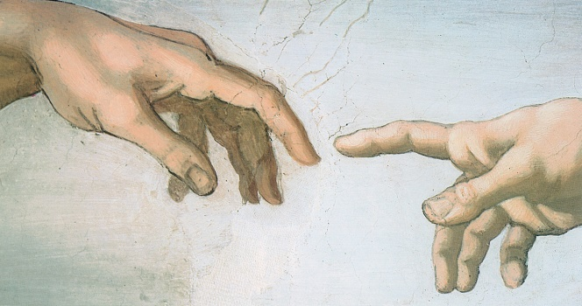
Padre buono,
perché hai voluto la vita dell’uno
legata alla vita dell’altro;
creandoci a tua immagine
hai depositato in noi
questo anelito alla comunione
e alla condivisione:
ci hai fatti per Te
e per andare con Te
ai fratelli e alle sorelle,
dappertutto!
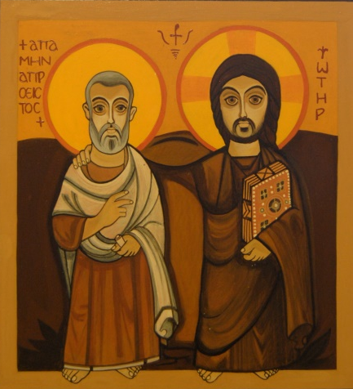
Ti lodiamo Dio,
Signore Gesù Cristo,
unico nostro Maestro,
per esserti fatto figlio dell’uomo.
Ravviva in noi
la consapevolezza
di essere in Te un popolo di figlie e figli,
voluto, amato e scelto
per annunciare
la benedizione del Padre verso tutti.

Ti lodiamo Dio,
Spirito Santo,
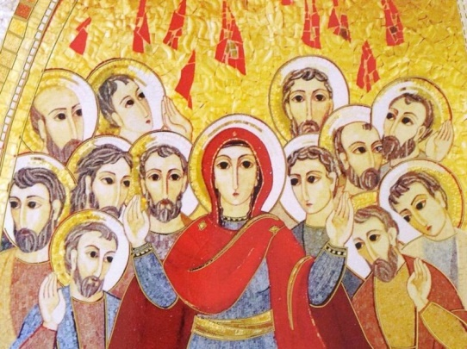
datore di vita,
perché in ognuno di noi
fai vibrare la tua creatività.
Nella complessità di questo tempo
rendici pietre vive,
costruttori di comunità,
di quel regno di santità e di bellezza
dove ognuno,
con la sua particolare vocazione,
partecipa di quell’unica armonia
che solo Tu puoi comporre.
Amen.

